Муниципальное бюджетное общеобразовательное учреждение
«Средняя общеобразовательная школа №9»
Рузаевского муниципального района

Номинация:

Портфель классного руководителя

Методическая разработка
внеклассного мероприятия
«ВыборПроф»

Составитель:

учитель химии и биологии,
классный руководитель 10 класса
Аношкина Галина Петровна

2020 год
Номинация:

«Портфель классного руководителя»

Направление:

трудовое воспитание и профессиональное самоопределение

Целевая аудитория:

учащиеся 8-9 классов (14-15 лет) общеобразовательных школ

Роль и место воспитательного мероприятия в системе работы классного руководителя.

Учащиеся 8-9 классов стоят перед выбором своего дальнейшего жизненного пути. И данный классный час является значимым для их самоопределения. Также он предполагает подготовку: серию экскурсий на предприятия родной республики и соседних с Мордовией городов.

Форма проведения:
Квест, так как эта форма предполагает передвижение учащихся (участников) на некой территории.

Используемые педагогические методы:

профессиограммы, информационно-поисковые, экскурсии.

Цель мероприятия:

расширить представление обучающихся о мире профессий, мотивировать к профессиональному самоопределению, развитие потребности в осознанном выборе будущей профессии, как одного из самых важных жизнеопределяющих решений.

Задачи мероприятия:

- ознакомление с понятиями «профессия», «мотив»;
- формирование общей готовности к самоопределению;
- способствовать осознанию своих интересов, склонностей, способностей и черт характера;
- способствовать развитию навыков самопознания;
- развитие творческого мышления;
- развитие коммуникативных навыков;
- развитие культуры общения;
- создать условия для формирования мотивационной готовности выпускников к профессиональному самоопределению;
- способствовать формированию коммуникативной культуры и уважения к профессии.
воспитание негативной позиции к потребительскому отношению к жизни,
воспитание ответственности.

Оборудование:

- фотографии - пазлы;
- карточки с заданиями;
- высказывания о профессиях;
- газета «Работа»;
- противогаз;
- конструктор «Лего»;
- лабораторное оборудование;
- игрушки.

Подготовка к мероприятию

Прежде, чем провести занятие, нужна длительная подготовка. Подготовка включает в себя посещение (желательно) нескольких предприятий, с целью получения знаний для проведения квеста.
Посещение предприятий требует со стороны классного руководителя (или любого другого организатора) длительной подготовки: нужно договориться с представителем предприятия, организовать транспорт, провести инструктаж по технике безопасности с учащимися.
Для проведения нашего квеста, мы посетили несколько предприятий и организаций (ТАБЛИЦА, ПРИЛОЖЕНИЕ 1)

Ход занятия

Ведущий 1: Добрый день, дорогие друзья! Мы рады встрече с вами!

Ведущий 2: Думаем, что сегодня у вас будет прекрасное настроение.

Ведущий 1: Ребята, в вашей жизни настаёт момент выбора профессии. Кто-то мечтает о будущей профессии с детства, а кто-то долго не может определиться: кем же стать в жизни.

Ведущий 2: Выбор будущей профессии - важное дело в жизни каждого человека. Иметь любимое дело, найти свою будущую профессию, стать профессионалом - значит стать успешным человеком!

Ведущий 1: Мы с вами сегодня отпраляемся по станциям нашего профессионального квеста. Вы посетите станции, где вас ждут задания. Вы побываете в разных ролях, узнаете многие профессии.

Ведущий 2: Помните слова известного стихотворения «Все профессии важны, все профессии нужны, выбирай на вкус!»

Ведущий 1: В мире много профессий и каждая из них интересна по своему: одни связаны с опасностью и приключениями, другие с помощью людям, кто-то учит и воспитывает детей, кто-то строит дома, лечит… Но каждая их них по- своему интересна, в каждой есть особые загадочные моменты, которые нужно только подметить. Будь ты врач, учитель, строитель или повар.

- Прежде чем ознакомиться с данными вакансиями, вам предстоит создать команды: каждая команда, а команд будет три.
- Теперь вы получаете карты и маршрутные листы… и в путь! (КАРТА, ПРИЛОЖЕНИЕ 2,3)

Станции и задания на станциях

Название  стан-ции | Место нахож-дения станции | Кто оценива-ет на станции | Задания | Оценивание
«Заводская» | Кабинет №25 нашей школы | Дежурный по станции | 1.Собрать пазл. Должна получиться из множества «кусочков» целая картинка. И это фотография с завода «Рузхиммаш" (ФОТО, ПРИЛОЖЕНИЕ 4). | Записывается время выполнения задания
«Заводская» | Кабинет №25 нашей школы | Дежурный по станции | 2. Второе задание на данной станции: назовите как можно больше профессий, представителей которых вы встречали во время нашей экскурсии на завод. | Записывается время выполнения задания.  И количество баллов за каждую прави-льно названную профессию. Максимальное количество баллов за второе задание – 9 баллов.

ПРАВИЛЬНЫЙ ОТВЕТ НА ЗАДАНИЕ №2 НА ЭТОЙ СТАНЦИИ:
токарь, вальцовщик, фрезеровщик, сварщик, резчик, оператор станков с ПО, машинист крана, строгальщик, кузнец.

Название  стан-ции | Место нахож-дения станции | Кто оценива-ет на станции | Задания | Оценивание
«Агрохолдинг» | Кабинет № 5 нашей школы | Дежурный по станции | 1.Назвать продукцию ТК «Атяшевский» | Время на выполнение задания – 1,5 минуты.  И количество баллов за каждую прави-льно названную продукцию. Максимальное количество баллов за первое задание – 11 баллов
«Агрохолдинг» | Кабинет № 5 нашей школы | Дежурный по станции | 2. Поиграем в игру «крокодил». Один ребёнок изображает что-то, что связано с ТК «Атяшевский». | Время на каждое слова –  не более 30 сек.  Количество баллов за каждую прави-льно угаданное слово – 2 балла. Максимальное количество баллов за второе задание –  10 баллов.

ПРАВИЛЬНЫЙ ОТВЕТ НА ЗАДАНИЕ №1 НА ЭТОЙ СТАНЦИИ: варёные колбасы, сырокопчёные колбасы, полукопчёные, варёно- копчёные, деликатесы, ветчины, сосиски, сардельки, полуфабрикаты замороженные, полуфабрикаты охлаждённые, корма для животных.
СЛОВА ДЛЯ ЗАДАНИЯ №2 НА ЭТОЙ СТАНЦИИ:
свинья, агроном, сарделька, корова, комбайн, мясорубка.

Название  стан-ции | Место нахож-дения станции | Кто оценива-ет на станции | Задания | Оценивание
«Вкусняшки» | На улице около школы.  Задание стоит искать в «тайнике»  (забор, на карте отмечено). | Дежурный по станции | 1. В газете «Работа» необходимо найти и проранжировать вакансии по тем профессиям, которые дети встречали на таком предприятии, как завод сухих завтраков в г. Нижний Новгород. | Время выполнения задания – 2 минуты.  За каждую найденную в газете профессию – 1балл.
«Вкусняшки» |  | Дежурный по станции | 2. Назовите все ингредиенты глазированных кукурузных палочек, изготовление которых вы видели при посещении завода сухих завтраков в  г. Нижний Новгород. | Время на выполнение задания – не более 2 минут.  За рецепт ребята могут получить от 0 до 10 баллов. Это зависит от того, все ли ингредиенты они укажут

ПРАВИЛЬНЫЙ ОТВЕТ НА ЗАДАНИЕ №1 НА ЭТОЙ СТАНЦИИ: глазировщик, машинист шоколадоотделочных работ, машинист ватоотделочных работ, пекарь, кондитер; проверить, есть ли в газете эти вакансии).

ПРАВИЛЬНЫЙ ОТВЕТ НА ЗАДАНИЕ №2 НА ЭТОЙ СТАНЦИИ.
ИНГРЕДИЕНТЫ: кукурузная мука, вода, соль, подсолнечное масло, сахар, витамины, шоколадная глазурь, лецитин, белковые обогатители, пищевые эссенции.

Название  стан-ции | Место нахож-дения станции | Кто оценива-ет на станции | Задания | Оценивание
«Спасательная» | Кабинет №27 нашей школы | Дежурный по станции | 1. Команда выбирает двух участников. Они на время надевают противогаз и прыгают в нём как можно дальше. | Фиксируется время и длина прыжка. Суммируются по двум участникам.
«Спасательная» | Кабинет №27 нашей школы | Дежурный по станции | 2. Участники отвечают на вопросы Дежурного по станции. | По одному баллу за каждый верный ответ.  Максимальное количество баллов – 5 баллов.

ПРАВИЛЬНЫЕ ОТВЕТЫ НА ЗАДАНИЕ №2 НА ЭТОЙ СТАНЦИИ:
- С целью охраны Москвы от пожаров указом царя Ивана III на городских улицах были организованы пожарные команды - особые заставы … Как они назывались? («Решётки»)
- Государственная пожарная охрана советской России была создана в апреле … (1918 года)
- По какому сигналу пожарные садятся в машины и следуют к месту, где случился пожар? («Тревога»)
- За какое время бойцы дежурного караула должны надеть защитный костюм, когда поступает сигнал тревоги? (за 20-25 секунд)
- Сколько весит защитный костюм (боёвка) у пожарного? (30 кг)

Название  стан-ции | Место нахож-дения станции | Кто оценива-ет на станции | Задания | Оценивание
«В путь» | При входе в школьное здание | Организатор мероприятия в режиме реального времени командой всех этапов | 1. Составить как можно больше коротких слов из слова «автомобилист» | За каждое правильно написанное слово – 1 балл. Записываются слова на листочек и посылаются в WhatsApp организатору.
«В путь» | При входе в школьное здание |  | 2. Из конструктора «Лего» построить какое-либо транспортное средство. Сделать защиту ему. Снять на видео и отправить в WhatsApp организатору. | Оценивает организатор.  Максимум 10 баллов – за транспортное средство.  Максимум 10 баллов – за защиту транспортного средства.

Название  стан-ции | Место нахож-дения станции | Кто оценива-ет на станции | Задания | Оценивание
«Лаборатория» | Кабинет № 8 нашей школы – это кабинет химии. | Дежурный по станции | 1. Нужно соотнести названия 6 профессий с их описанием | За каждое правильное соответствие –  2 балла
«Лаборатория» | Кабинет № 8 нашей школы – это кабинет химии. | Дежурный по станции | 2. В лаборатории команде предлагают «чистый» лист. Им предлагается прочитать на нём надпись. Здесь работники «создают» детство. | За правильно выполненное задание – 3 балла.

ЗАДАНИЕ №1 НА ЭТОЙ СТАНЦИИ И ПРАВИЛЬНЫЕ ОТВЕТЫ НА ЭТО ЗАДАНИЕ:
Названия профессий:
1. Архитектор живых систем
2. Биофармаколог
3. Гмо-агроном
4. Cистемный биотехнолог
5. Сити-фермер
6. Урбанист-эколог
Описания профессий:
1. Специалист по замещению существующих небиотехнологических решений в разных отраслях новыми продуктами отрасли биотехнологий (например, биотопливо вместо дизельного топлива, строительные биоматериалы вместо цемента и бетона и др.).
2. Специалист по планированию, проектированию и созданию технологий замкнутого цикла с участием генетически модифицированных организмов, в том числе микроорганизмов (например, биореакторы, системы производства еды в городских условиях и др.)
3. Проектировщик новых городов на основе экологических биотехнологий; специализируется в областях строительства, энергетики и контроля загрязнения среды.
4. Специалист по проектированию новых биопрепаратов с заданными свойствами или по замене искусственно синтезированных препаратов на биопрепараты.
5. Специалист по использованию генно-модифицированных продуктов в сельском хозяйстве; занимается внедрением биотехнологических достижений и получением продуктов с заданными свойствами.
6. Специалист по обустраиванию и обслуживанию агропромышленных хозяйств (в том числе выращиванию продуктов питания) на крышах и стенах небоскребов крупных городов.
ОТВЕТЫ: 1- 2, 2- 4, 3- 5, 4- 1, 5- 6, 6- 3

ПРАВИЛЬНОЕ ВЫПОЛНЕНИЕ ЗАДАНИЕ №2 НА ЭТОЙ СТАНЦИИ:
участникам предлагаются белые листы, на которых написано раствором серной кислоты надпись. Учащиеся должны попросить у Дежурного по этой станции (это лаборант школы) спиртовку. Нагревая лист, они прочтут надпись. Но участники сами должны догадаться о способе прочтения надписи.
НАДПИСЬ: колоборация

Название  стан-ции | Место нахож-дения станции | Кто оценива-ет на станции | Задания | Оценивание
«Детство» | Находится около кабинетов № 23 и № 24 нашей школы на втором этаже, рядом с выходом на лестничную площадку | Дежурный по станции | 1. Соединить типы профессий (их существует 5) и род занятий человека этой профессии. | По 1 баллу на каждое правильное соответствие.
«Детство» |  | Дежурный по станции | 2. Ребята, мы с вами посетили фабрику игрушек в г. Пенза. Мастера этого предприятия уже на ощупь узнают свои изделия. Попробуйте это сделать и вы. Ребята (представитель от команды) на ощупь определяют различные игрушки. | По 1 баллу за каждую правильно угаданную игрушку.  Максимальное количество баллов – 10 баллов.

ПРАВИЛЬНЫЙ ОТВЕТ НА ЗАДАНИЕ №2 НА ЭТОЙ СТАНЦИИ:
(имеются готовые карточки, их соединить)
1.человек – техника (создание, ремонт и эксплуатация технических средств);
2.человек – человек (обучение и воспитание, бытовое обслуживание, медицинское обслуживание);
3.человек – знаковая система (работа с текстами, чертежами, формулами, картами, схемами);
4.человек – художественный образ (создание или моделирование художественных произведений, воспроизведение или изготовление чего-либо);
5. человек – природа (изучение природы, уход за растениями и животными).
КО ВТОРОМУ ЗАДАНИЮ НА ЭТОЙ СТАНЦИИ: кукла в костюме девочки, кукла в костюме мальчика, медведь, пирамидка, лиса, заяц, дед Мороз, Снегурочка, юла, птица.

Заключительный этап
Ведущий1: Ребята, вот вы и прошли весь «профессиональный» путь. Выбор профессии – наиболее важное решение, которое необходимо принять вам и это не простое дело. Надеемся, что, выполняя наши задания, вы ближе познакомились с разными профессиями, задумались о людях труда, о своем профессиональномбудущем.
Ведущий 2: Надеемся, вы поняли, что вопрос «Кем я стану?» нужно задавать себе уже сейчас, чтобы в будущем профессия приносила вам радость и удовольствие!
И помните «ТРУД ИЗБАВЛЯЕТ НАС ОТ ТРЕХ ГЛАВНЫХ ЗОЛ - СКУКИ, ПОРОКА И НУЖДЫ!» (Вольтер)!

Организатор мероприятия с помощниками подводит итоги. Объявляют победителя!

ПРИЛОЖЕНИЕ

ПРИЛОЖЕНИЕ 1

№  п/п | Предприятие/  город | Фото
1 | ОАО «Рузхиммаш», (г.Рузаевка) | 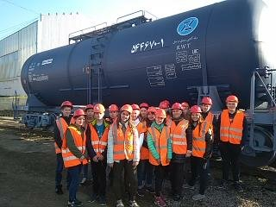
2 | Мясокомбинат, «Атяшевский»  (г.Саранск) | 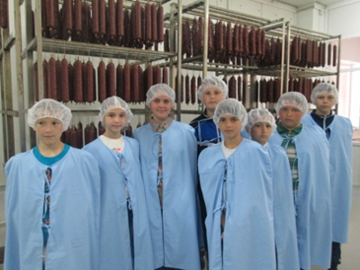
3 | Завод сухих завтраков,  (г. Нижний Новгород) | 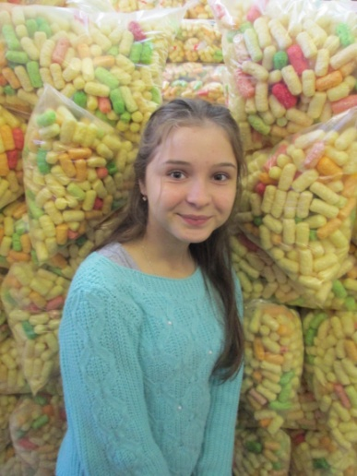
4 | Станция пожарной охраны,  (г. Рузаевка) | 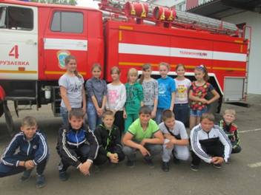
5 | ГАИ,  (г.Саранск) | 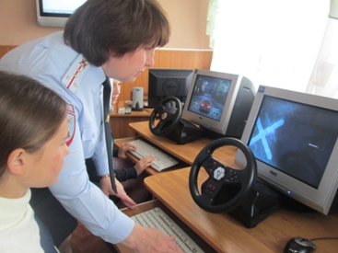
6 | Биохимическая лаборатория,  (г. Саранск) | 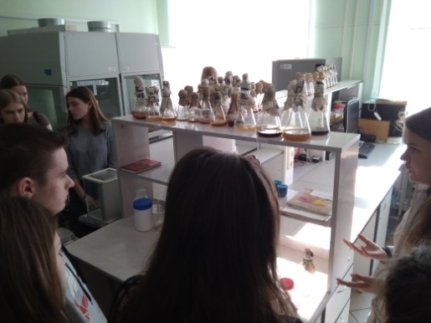
7 | Фабрика игрушек,  (г. Пенза) | 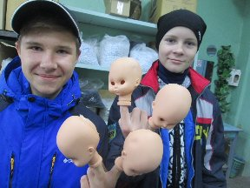

ПРИЛОЖЕНИЕ 2

Карта
(для каждой команды,
но у каждой команды своя нумерация станций)

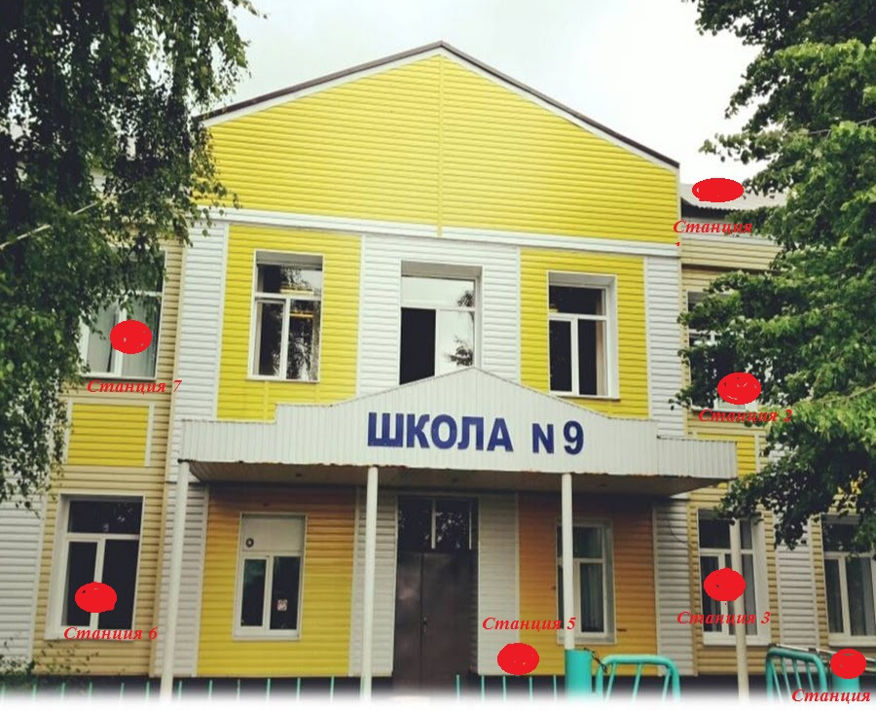
Карта не простая.
На карте указаны места – где искать станции в школе. Там спрятаны задания или находятся дежурные по станции

ПРИЛОЖЕНИЕ 3

Маршрутный лист

№ станции | Название станции_Где находится станция  (пишут участники, а заверяют дежурные по станции) | Время, проведённое на станции | Баллы_  Роспись дежурного по станции
1
2
3
4
5
6
7

ПРИЛОЖЕНИЕ 4

